

Comandos de Linux

SISTEMAS INFORMÁTICOS

**Comandos básicos**

* **man** : comando para saber sobre otros comandos (manual).
* **pwd**: nos dice en qué directorio estamos
* **id** : identificación
* **date**: muestra la fecha y hora del sistema
* **tree:** sirve para ver toda la estructura en el árbol de un directorio

### Listar ficheros

* **ls** : lista los nombres de los ficheros y directorios que hay en el directorio actual
* **ls - l** : Muestra toda la información: usuario, grupo, [permisos](https://www.servidoresadmin.com/comando-chmod-en-linux-modificacion-de-permisos-en-linux/), tamaño, fecha y hora de creación.
* **ls -a** : Nos muestra los archivos y directorios dentro del directorio actual, incluyendo los archivos y directorios ocultos.
* **ls -la** : combina los comandos anteriores

### Caracteres comodín

* **ls e* (o cualquier letra):** Te enseña todo lo que está dentro de los directorios que empiezan por e
* **ls *e (o cualquier letra):** Te enseña los directorios que terminan por e
* **ls *e* (o cualquier letra) :** Te enseña los directorios que tengan entre medias la letra e
* **ls p*r (o cualquier combinación)** : ejemplo perla portada
* **ls perl? :** puede ser perla pero no perla.txt
* **?** sustituye un carácter alfanumérico
* **[ ]** parecido a ? pero acotando los caracteres que aparecen en el corchete

### Cambiar de directorio

* **cd:** para movernos a través de carpetas
* **cd ..** : para ir hacia atrás
* **cd / :** para ir a raiz
* **cd /home/perla/Escritorio :** para ir a Escritorio desde donde estés

### Crear y eliminar directorios

* **mkdir:** crear directorios
* **rmdir :** solo sirve para carpetas que no tienen nada dentro
* **rm -r:** para borrar carpeta con contenido dentro. Se borra de forma recursivas
* **mv origen destino :** se puede usar también para ficheros

### Ficheros

* **touch nombreFichero:** para crear archivos de texto
* **nano nombreFichero :** para editar fichero
* **cat nombreFichero:** para ver lo que hay en ellos
* **touch nombrefichero :** para crear un nuevo fichero
* **cp antiguoFichero nuevoFichero :** copia lo que hay en un fichero en otro nuevo
* **sudo cp** **fichero_que_quieres_copiar** **en_donde_lo_quieres_copiar**
* **cp -r dir dirNuevo:** copia de un directorio a otro todo lo que contiene

### Usuarios

* **sudo su -** : para cambiar a usuario root
* **sudo su nombreUsuario** : para cambiar a x usuario
* **who :** muestra información de los usuarios que han iniciado sesión, además de indicar el terminal donde la han iniciado y el momento de acceso.
* **whoami :** muestra información del usuario que haya iniciado sesión en ese terminal
* **sudo adduser nombreUsuario :** se crea un nuevo usuario con contraseña, carpeta, etc..
* **sudo addgroup nombreGrupo** : para crear un grupo
* **sudo adduser nombreUsuario nombreGrupo** : añades el usuario al grupo creado.
* **usermod** : para modificar usuarios
* **groups nombreUsuario**: para ver a qué grupos pertenece.
* **sudo deluser nombreUsuario nombreGrupo :** para borrar al usuario del grupo
* **sudo delgroup nombreGrupo** : se elimina el grupo
* **sudo deluser nombreUsuario** : se elimina el usuario pero no su directorio personal o cualquier otro fichero perteneciente a el.

nota: para añadir usuarios a sudo se tiene que modificar el fichero /etc/sudoers

nota: puedes ver los grupos en /etc/group

nota: en /etc/passwd puedes ver la información de los usuarios

### Permisos

* **sudo chown nombreUsuario nombreFichero** : Cambia el dueño del fichero
* **sudo chgrp nombreUsuario nombreGrupo**: Cambiar el dueño del grupo
* **sudo chgrp nombreGrupo Fichero:** Cambiar el dueño del fichero a x grupo también se puede hacer con usuario
* **sudo chmod [-w, -r, -x] nombreFichero** : Cambiamos el tipo de permiso

### Permisos modo simbólico

* **u**: usuario **g**:grupo **o**:other **a**:todos es la opción por defecto
* **+**: añade permisos **-**:quita permisos **=**: asigna los permisos indicados
* **r**: lectura **w**: escritura **x**: ejecución
* **sudo chmod u+r nombreFichero**
* **sudo chmod g+rw nombreFichero**
* **sudo chmod o-x nombrefichero**
* **sudo chmod g-rx nombreFichero**
* **sudo chmod u=r nombrefichero :** que usuarios solo tenga permisos de lectura

### Permisos modo numérico

* Los dígitos pueden ser:
  + **Ningún permiso** : 0
  + **Lectura** : 4
  + **Escritura**: 2
  + **Ejecución** : 1
  + **Todo**: 7

### Permisos especiales

* sudo chmod 1777 **nombreFichero** : solo permite que el fichero sea borrado por sudo
* Permisos especiales
  + **sticky bit 1 t <- Otros**
  + **setuid 4 s <- propietario**
  + **setgid 2 s <- grupo**
  + si la s mayúscula es porque no tiene permisos de ejecución, si es minúscula si. Lo mismo con la t.
  + Ejemplo: 7753 -> rws r-s -wt
* **sudo setfacl [opcion] [u/g] :[usuario/grupo]:[permisos][fichero/directorio]**
  + **-m** : modifica los ACL de un archivo o directorio
  + **-x:** elimina las entradas ACLs.

### Tuberías

* **ls /(directorio)/ | sort** = con | sort después de un directorio se ordena en orden alfabético
* **ls /(directorio)/ | grep ar** = se obtiene el listado de los ficheros dentro del directorio con ar en su nombre
* las tuberías se pueden enlazar de este modo
  + **ls /(directorio)/ | grep ar | sort**
* un > superpone, >> dos lo añade.
  + **ls /(directorio)/ >> (nombrefichero)** añade a profesores todo lo del directorio entre // :: Ej: ls /home/lucia >> profesores
  + **ls (nombreficheroinexistente) 2>(es igual a >>) (nombrenuevo)** volcara un error y creará un fichero donde al hacerle un cat se mostrará el error.:: Ej: ls error 2> error.txt

### Montajes de discos

* Se crean los discos en la máquina virtual primero
* Siempre hay que Formatear : (disco que queremos formatear es un ejemplo)**sudo mkf.ext4 /dev/sdb2**
* Hacer particion linux: **sudo fdisk /dev/nombre**
  + **p** para ver las particiones
  + **n** para crear una partición
    - p de primaria
    - el número que le quieras dar predeterminado
    - valor predeterminado
    - +4G por ejemplo.
  + **w** para guardar
* Montar ficheros para siempre

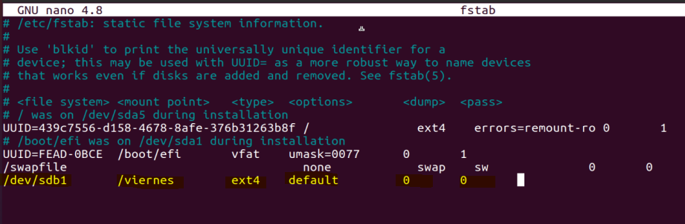

NOTA examen: siempre que montamos algo hay que darle permisos 777, es decir, si montas x en y, a y le damos esos permisos.

### Quotas



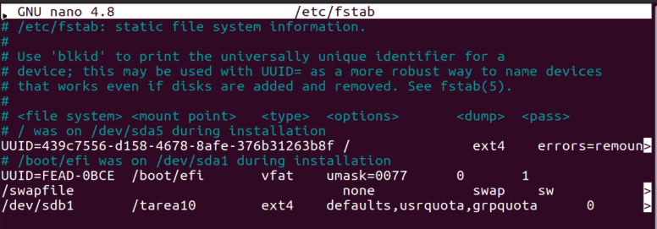

Desmonta y vuelve a montar para que se apliquen las quotas que acabamos de modificar.

Con esto vemos que se esta haciendo con la cuota



Hacemos esto para que se cree el de grupos que no estaba.

Activamos cuotas





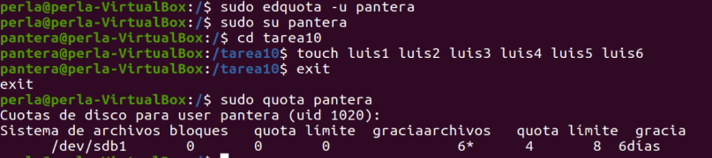

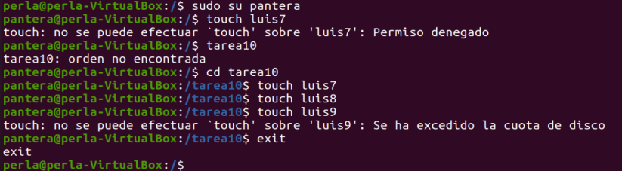

### Procesos

* **Yes** : Pone 200 ‘y’ sin parar no sirve apra nada. Para salir ctrl-z.
* **ps**: muestra los procesos abiertos en el pc
* **ps -aux:** muestra todos los procesos del sistema
* **comando &**: manda ese comando a segundo plano
* **yes > /dev/null &** : es para que el comando yes se ejecute en segundo plano
* **jobs** : muestra los procesos tanto detenidos como ejecutándose ( en primer y segundo plano)
* **sleep 1000** : mandamos la máquina a hibernar durante 1000 segundos . Ctrl z para salir de hibernación
* **bg nº_de_proceso** : recupera el proceso y lo deja en segundo plano
* **fg nº_de_proceso:** pasa de ejecutarlo en segundo plano a primer plano
* **top:** Muestra un resumen del estado de nuestro sistema y la lista de procesos que se están ejecutando. Para salir usamos la q.
* **top -u usuario** : Para ver el resumen de los procesos de determinado usuario
* **top -d nº_de_segundo** : Cada cuánto quiero que se refresque los procesos.

Nota: mandar a segundo plano, sirve para cuando un comando tarda demasiado tiempo en procesarse y debemos esperar hasta su finalización, usamos el segundo plano para poder seguir trabajando mientras el comando se ejecuta.

### Tareas

**cron** es el demonio responsable de ejecutar tareas programadas y recurrentes (todos los días, todas las semanas, etc.); **atd** está encargado de los programas a ejecutar una sola vez pero en un momento específico en el futuro.

* **sudo apt instal at:** para instalar at
* **at:** sirve para programar tareas. Para salir ctrl+d

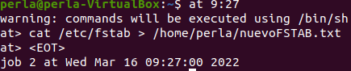

* **atq:** para ver las tareas que hay programadas.
* **atrm nº_tarea:** para borrar esa tarea
* **contrab -e:** elegir opción 1. Se abrira un archivo de texto
  + **m**: minutos de 0 a 59
  + **h**: horas de 0 a 23
  + **dom**: day of the month: de 1 a 31
  + **mon**: month de 1 a 12
  + **dow**: day of week de 1 a 7, siendo el domingo el 7. También puede ser de 0 a 6, siendo 0 el domingo.
  + **command:** comandos

Ejemplo: 10:30 de todos los días. los asteriscos indican cualquiera.

* + - 30 10 * * * ls >> /home/perla/permisos.txt

Ejemplo: los primeros 12 días del mes de abril, mientras sea lunes y viernes

* + - * * 1-12 4 1,5 cat /etc/fstab

Ejemplo: cada 24 minutos se debe leer la fecha, que se guarde en un fichero llamado fecha.txt. las 10 primeras horas de cada día, los días del 5 a 20, meses junio, julio y agosto, los martes, jueves y sábados.

* + - */24 1-10 5-20 6-8 2,4,6 date > /home/perla/fecha.txt

nota: ~$ estamos en usuario(mi caso perla), si pone /$ estamos en la raíz